KEMERLİ ÇATI BÜYÜK
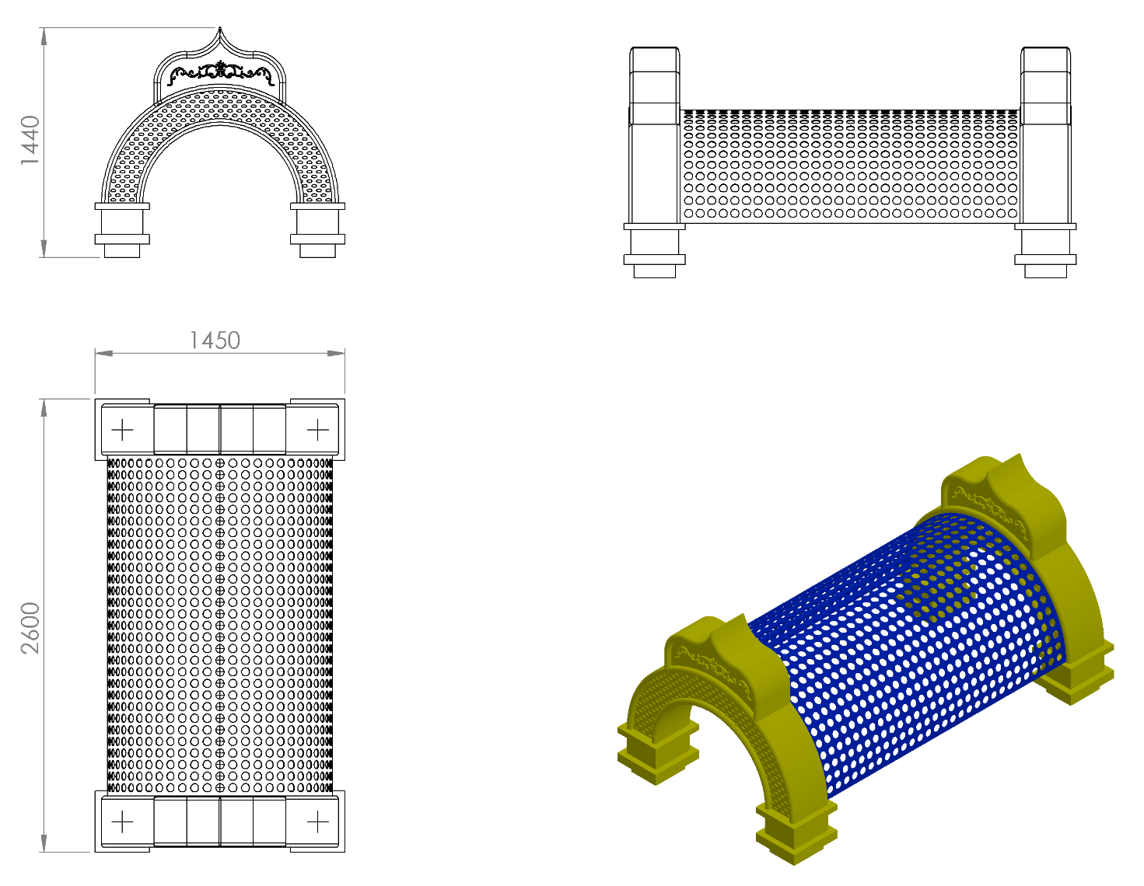
2600 x 1450 mm ölçülerinde olan oyun grubu elemanın toplam yüksekliği 1440 mm’dir. Çatı kemerleri polietilen malzemeden üretilip iki kemer arası galvanizli sacdan imal edilecektir.

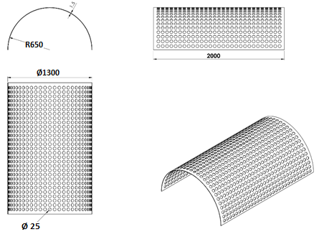
2000 mm genişliğinde 1.5 mm et kalınlığındaki galvanizli sac R 720 olacak şekilde bükülerek yarım daire şeklinde olacaktır. Üzerinde görsellik katması için Ø 28 mm’lik delikler bulunduran sac elektrostatik toz boya yöntemi ile dış cepheye uygun olarak boyanacaktır.
ÇATI KEMERİ
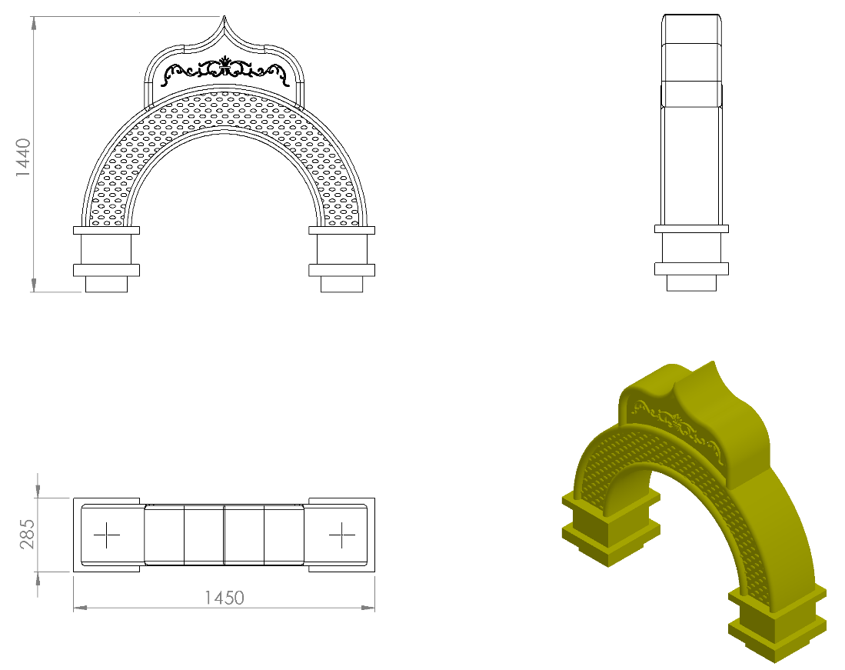
1450 x 285 mm ölçülerinde ve toplam yüksekliği 1440 mm olan çatı kemeri 1. Sınıf polietilen malzemeden minimum 17 kg olarak tek parça şeklinde rotasyon yöntemi ile çift cidarlı olarak üretilecektir.
Dairesel yapı ile başlayan dekor, farklı ölçülerdeki kare blok halindeki sütunlar ile tamamlanıp teknik resimdeki gibi üzerine desenli kemer şeklinde dizayn edilerek tasarım estetikliği işlemeli kubbesi ile zenginleştirilecektir.
Çatı kemeri kıvrımlı hatların ergonomik tasarımı; estetik görünüm ve yüksek mukavemet dayanımı için R20 mm radüslü olarak imal edilecek olup birden fazla kemerin bükülmüş sac ile birbiriyle bağlantısının istendiği durumlarda birbiri ile mesnetlenebilmesi için minimum 24 x 24 mm federler mevcut olacaktır.

